Государственное бюджетное общеобразовательное учреждение
Самарской области средняя общеобразовательная школа №1 п.г.т. Безенчук муниципального района Безенчукский Самарской области
структурное подразделение «детский сад Берёзка»

Конспект непрерывной образовательной деятельности
по физической культуре
«Путешествие по Африке» в средней группе
(итоговое мероприятие по теме «Животные Африки»)

Подготовила:
инструктор по физической культуре
ГБОУ СОШ№1 СП «детский сад Берёзка»
Чахеева Светлана Георгиевна

Цель: Воспитание у детей интереса к занятиям физической культурой.
Задачи:
Образовательные:
• Закреплять навык лазания по гимнастической стене, ходьбы по ограниченной опоре, выполнения прыжков с продвижением вперёд.
• Способствовать развитию ловкости, скоростно-силовых качеств, координационных способностей.
• Закреплять знания о животных и растениях, живущих в Африке.
Оздоровительные:
• Способствовать повышению функциональных возможностей организма.
• Профилактика нарушения осанки и плоскостопия.
Воспитательные:
• Воспитывать смелость, уважение друг к другу.
• Способствовать положительному эмоциональному подъёму детей.
Интеграции образовательных областей: «Физическое развитие», «Художественно-эстетическое развитие» , «Социально-коммуникативное развитие», «Познавательное развитие», «Речевое развитие»
Предварительная работа:
• Составление конспекта НОД по теме.
• Изготовление пальм
• Пошив «морды» и «хвоста» крокодила для ребристой доски.
• Разучивание стихов –загадок про Африканских животных.
• Подготовка материала для музыкального сопровождения.
Материалы и оборудование:
Ребристая доска – 1 шт., «морда» и «хвост» крокодила из такни – 1 шт.; гимнастическая стенка; «лиана» (канат диаметром 2см); «пальма» - 4 шт.; игрушки: слон, лев, тигр, жираф, обезьянки, попугай; ушки обезьянок на ободках; хвостики обезьянок; плакат «Обезьянка на лиане»; флеш-накопитель с записями музыки, презентация «Животные и растения Африки»; интерактивная доска, музыкальный центр.

Вводная часть
Дети заходят в музыкальный зал под музыку «Если с другом вышел в путь»
Построение в шеренгу.
Педагог :
- Здравствуйте, ребята! Я пришла сегодня с вами поиграть! А вы любите играть? (Да!). Это просто замечательно! Тогда давайте начнём с загадки!?
Это что за озорница
На лиане веселится?
На хвосте качается,
Скачет и кривляется?
Педагог :
– Сегодня к вам в гости пришёл этот забавный зверёк (предъявление мягкой игрушки под музыку «Весёлые обезьянки» Ш.Каллош) – Обезьянка!
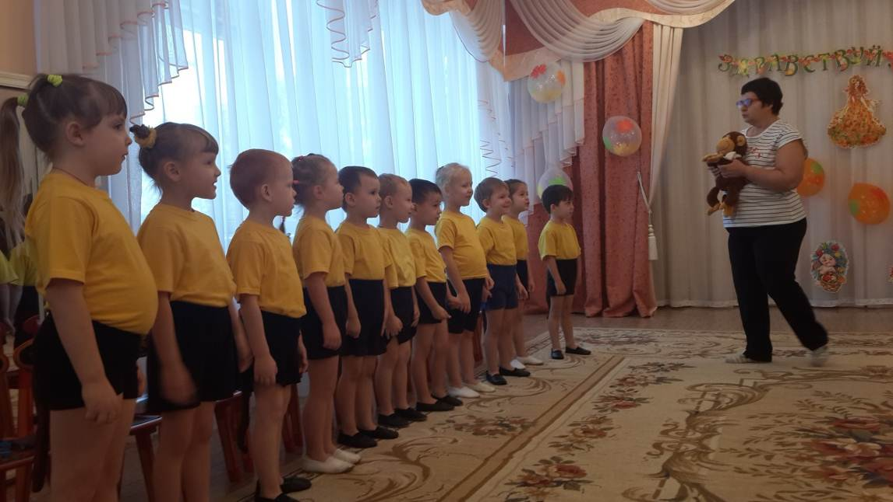
Её зовут Чита! Чита очень хочет с вами познакомиться. А знакомиться мы будем особым образом: сначала назовём своё имя, потом выполним с ней определённые движения ладошками, вот такие: (педагог показывает движения) сначала обезьянка погладит вас по ладошкам, потом вы её погладите по ладошкам, а потом вы соприкоснётесь друг с другом ладошками. (Проводится процедура поочерёдного знакомства детей с игрушкой-обезьянкой).
Педагог: - Ребята, Чита собирается в увлекательное путешествие в Африку.
Презентация и беседа с детьми о животных и растениях Африки.
Педагог: -А вы хотите превратиться в обезьян и отправиться вместе с ней? (Да!)… Для превращения в обезьян у нас есть костюмы, вы можете их надеть. (Под музыку «Веселые обезьянки» дети одевают ушки обезьян и хвостики)
Педагог:
-Для того чтобы чудесное превращение в обезьян завершилось, нужно произнести волшебные слова и сделать определённое движение. Я покажу, вы посмотрите, а потом сделаем вместе:
С обезьяной мы друзья, (беруться за руки и раскачивают руки вперёд-назад)
Обезьянка – это я! (прикладывают руки к груди, потом вперёд-вверх)
Педагог: – Теперь мы обезьянки! Закрыли глаза и вслух посчитали до 5.
«Раз, два, три, четыре – пять пойдём по Африке гулять»
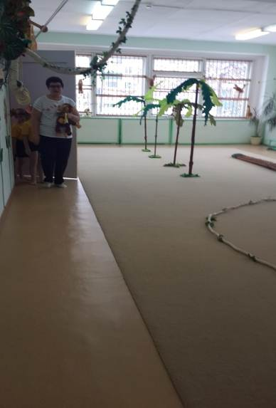
(Под музыку «Песенка Красной Шапочки» дети перемещаются в спортивный зал и строятся в шеренгу)

Инструктор по физической культуре:
- Вот мы и приехали в Африку, посмотрите как здесь интересно (Под музыку «Звуки джунглей и тропических лесов» дети рассматривают зал оформленный под Африку, называют животных, растения и т.д.)
Перестроение в колонну по одному.
Инструктор по физической культуре:
– «Обезьянки», давайте возьмёмся за хвост соседа и начнём путешествие по звериной тропе!
Под музыкальное сопровождение «Чунга-чанга (минус) ходьба в обход по залу в колонне по одному, на носках, на ладонях и ступнях - «как обезьянки»; бег в среднем темпе, прыжки с продвижением вперёд, имитируя прыжки обезьян. Бег переходящий в ходьбу. Ходьба по кругу вокруг каната – «лианы», дыхательное упражнение «Обезьянки» (3 раза).
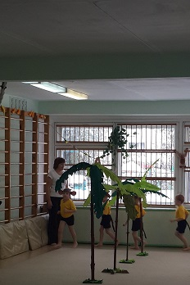
Основная часть
Общеразвивающие упражнения с канатом (лианой)
Инструктор по физкультуре загадывает детям загадку:
Любят сладкие бананы,
Любят длинные лианы,
Любят повисеть на ветке,
Говорят, что наши предки! (Татьяна Коваль)
Кто это?
Дети: Обезьяны.
Инструктор по физической культуре объясняет детям, что лиана – это такое длинное растение, которое немного похоже на верёвку, показывает детям картинку с висящей на лиане обезьянкой и предлагает детям поиграть с «лианой».
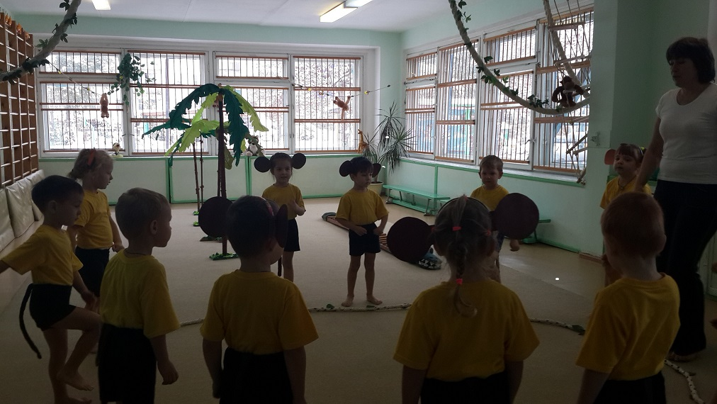
Дети встают по кругу перед «лианой»
1.«Мы лиану поднимаем, шею, руки укрепляем!»
И.п. – основная стойка, руки с канатом опущены вдоль туловища.
1-2 – руки с канатом вверх, смотреть на канат,
4 – и.п. (5 раз).
2.«Лиану положили – спину укрепили».
И.п. – широкая стойка, руки с канатом прижаты к груди.
1– наклон вниз, канат положить на пол,
2 – выпрямиться,
3 – наклон вниз, канат взять в руки,
4 – и.п. (3 раза).
3. И.п.: сидя ноги скрестно, канат на ногах, держать руками.
1-наклониться вперёд, положить канат как можно дальше;
2-верн.в и.п. (4 раза)
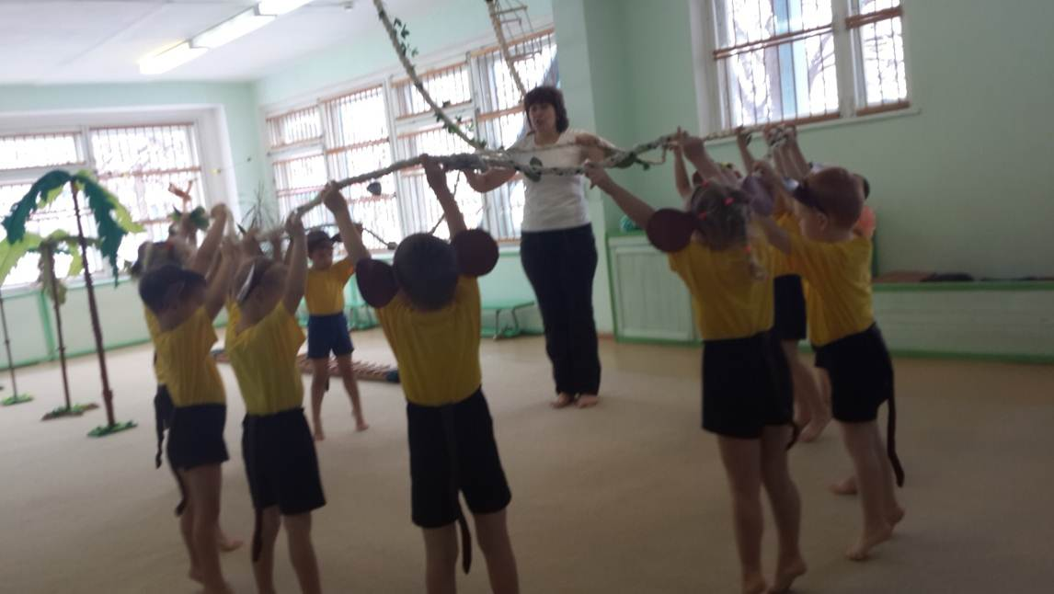

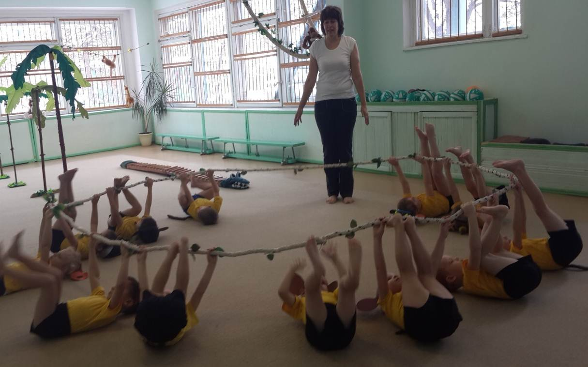
4. «Мы любим поиграть-руки, ноги поднимать»
И.п.- лёжа на спине, ноги вместе, руки вытянуты за головой, держат канат.
1-2-поднять прямые ноги, руки вверх, коснуться пальцами ног до каната;
3-4-вернуться в исх.п. (4 раза)
5.«Обезьянки приседают, свои ноги укрепляют».
И.п. – основная стойка, руки с канатом ( хват сверху) прижаты к груди.
1 –присед на носки, колени в стороны, канат положить на пол,
2 – выпрямиться,
3 – присед на носки, колени в стороны, канат взять в руки (хват сверху),
4 – и.п.(3 раза).
4. «По лиане мы шагаем – стопы наши укрепляем».
И.п.:стоя на канате на середину стопы, руки на пояс.
1-8-ходьба приставным шагом вправо;
9-16- ходьба приставным шагом влево.
5.«Шустрые обезьянки»
Прыжки:
1.И.п.: о.с.перед «лианой», руки на пояс.
1-прыжок через канат в круг, 2-из круга; (по 2 раза)
2. И.п.: ноги на ширине плеч, руки, согнутые в локтях на уровне плеч, пальцы врозь.
Прыжки в колонне друг за другом по кругу вправо, влево (20 раз)
6. Дыхательное упражнение «Тарзан».
И.п. – стойка ноги врозь.
1 – руки внешними дугами вверх – вдох;
2 – «бить кулаками в грудь» – выдох, произнося звук (а-а-а) (3 раза).
Основные виды движений
Обезьянки отправляются в джунгли (под муз. «Песенка Красной Шапочки»)
1. Равновесие.
Дети встречают крокодила, лежащего поперёк речки. Инструктор по физкультуре загадывает загадку:
По реке
Плывет бревно,
Ох и злющее оно!
Тем, кто в речку угодил,
Нос откусит… (Крокодил) (Серова Е.)
Пока «крокодил спит, дети идут по нему друг за другом, руки в стороны.
2. Лазание.
Дети, выполнив задание, подходят к гимнастической стене – «банановому дереву»
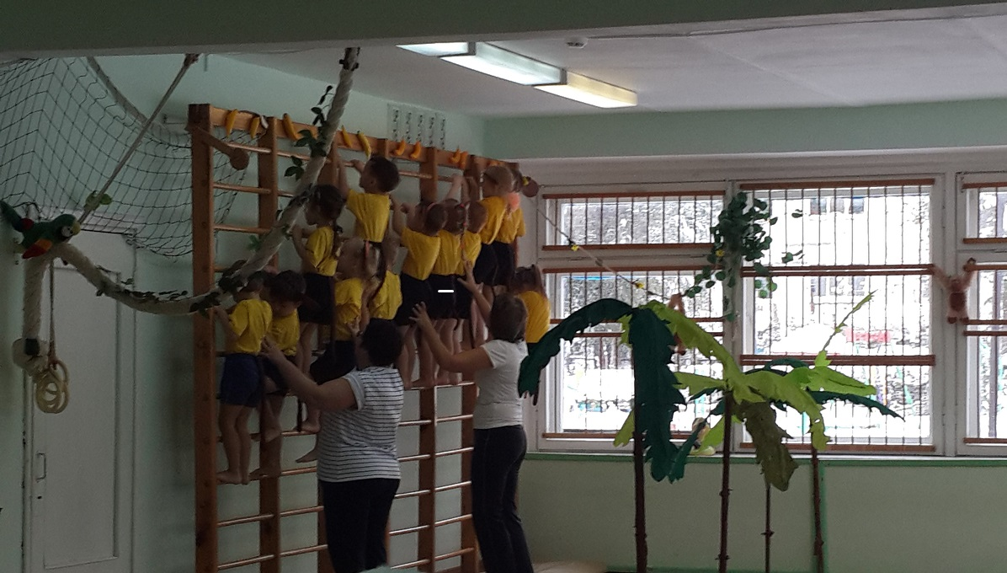
Инструктор по физической культуре:
Высоко они растут,
И с трудом их достают.
Любят сильно обезьяны
Эти жёлтые… (С. Курдюков)
Дети: Бананы.
Инструктор по физкультуре предлагает детям – «обезьянкам» показать, как они умеют лазить по деревьям. Перед тем как дети начнут выполнять задание уточнить, что хват за перекладину сверху.
Дети выполняют лазание по гимнастической стене вверх, затем спускаются вниз.
Инструктор по физической культуре:
Однажды в джунглях обезьяны плясали,
Что было в джунглях, представьте сами!
Подвижная игра «Мы веселые мартышки» (под муз. «Мы весёлые мартышки»)
Дети в соответствии с текстом выполняют движения
Инструктор по физической культуре:
Рано утром на полянке,
Так резвись обезьянки (подскоки)
Дети:
Раз, два, три,
Четыре, пять.
Никому их не догнать (бег врассыпную)
Подвижная игра «Догонялки» с обезьянкой Читой

Дыхательное упражнение «Обезьянки»

Игра «Звуки ночных джунглей»
Цель: снятие телесного и эмоционального напряжения, расслабление.
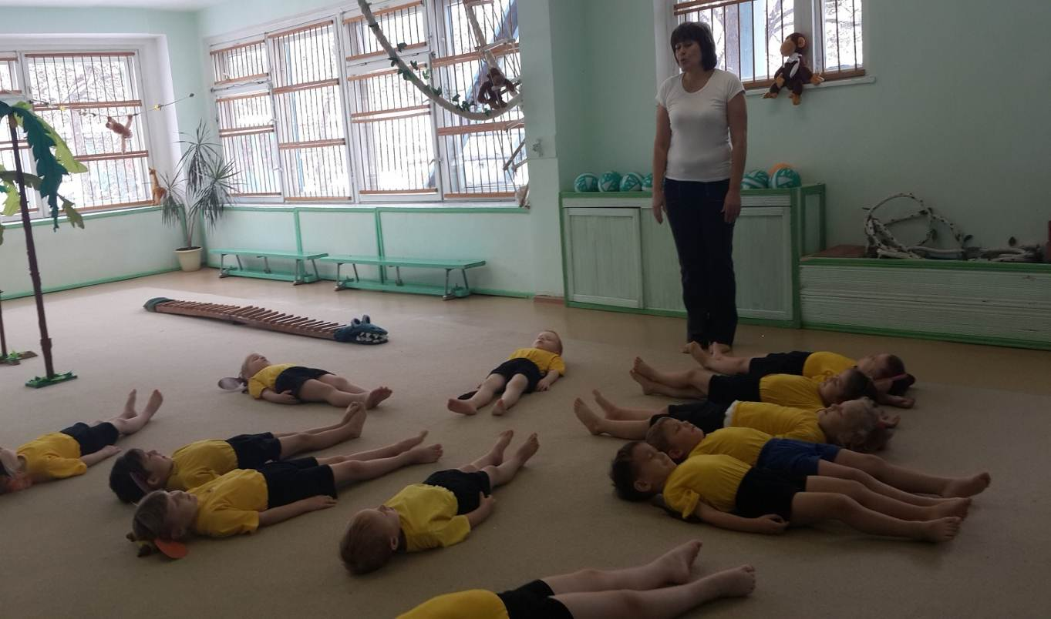
Инструктор по физической культуре:
– В джунглях наступила ночь, обезьянки очень устали и повалились на траву на спинки (Звучит музыка ночных джунглей)
- Обезьянки расслабились: вытянули ноги и расслабили их, положили руки вдоль туловища и тоже их расслабили, закрыли глаза. Сделали глубокий вдох носом и медленно выдохнули через рот.
- Расслабляем все мышцы тела (педагог помогает принять нужную позу), слушаем спокойную музыку…засыпаем. (Звучит спокойная музыка).
- Восходит солнышко и джунгли медленно просыпаются, сначала просыпаются птицы, потом животные. «Обезьянки» открывают глаза, приподнимают спину, медленно поднимаются на ноги, тянутся к солнышку и говорят друг другу по-обезьяньи «доброе утро» вот так: сделать глубокий вдох носом и выдохнуть ртом тремя рывками . Дыхательное упражнение «Обезьянки» (повторить несколько раз).
Заключительная часть
Инструктор по физической культуре:
- Ребята, пора возвращаться домой, но что я вижу, перед нами банановые джунгли. Но мы их пройдем! Правда, ребята? А для этого нужно встать в колонну по одному, положить руки на плечи друг другу и пройти «змейкой между пальмами»-
Малоподвижная игра «По тропинке» (звучит музыка «Чунга-чанга»)
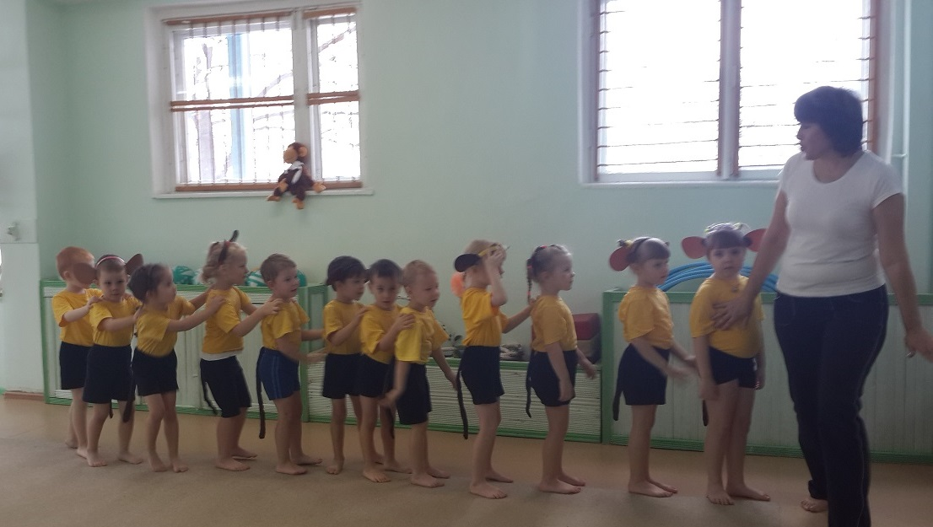
Инструктор по физической культуре:
– Сила волшебства ослабевает, и наше перевоплощение в обезьянок подходит к концу. Чите очень понравились её новые друзья – это Вы. Она вместе с вами радовалась, играла, преодолевала препятствия! Чита хочет поблагодарить вас за игру и сказать добрые слова.
Педагог подбирает хвалебные слова индивидуально для каждого ребёнка, лапой игрушки гладит его по голове и предлагает снять костюм и задаёт детям вопросы, способствующие закреплению содержания занятия.
Инструктор по физической культуре:
– Вам понравилось быть обезьянками? – Где вы сегодня побывали? – Что вы там делали? – Что больше всего вам понравилось?
Обезьянка Чита дарит детям бананы и раскраски животных живущих в Африке. Прощается с детьми.
Инструктор по физической культуре:
– Теперь вы снова превратились в замечательных ребят! Но частичка волшебной обезьянки осталась в каждом из вас! Какое у вас сейчас настроение? (Радостное) Я желаю сохранить вам радостное настроение до конца дня! До свидания ребята!

